GE Set Anschlussbogen 90Gr für Stand-WC schwarz

Geberit

Eigenschaften

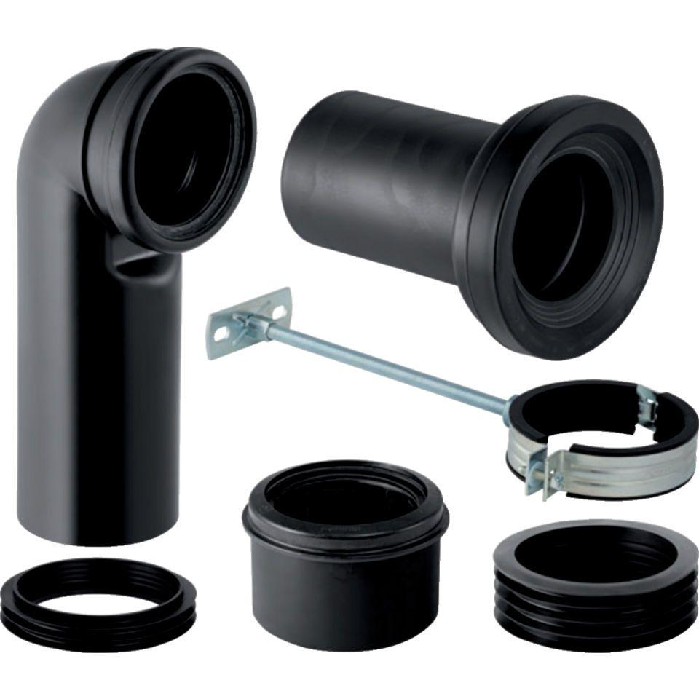

GTIN:

4025416073635

HAN:

131082161

Äußerer Rohrdurchmesser Abflussrohr (mm)

90,00